Tiết 43+ 44+ 45.
BÀI 19
KHỞI NGHĨA LAM SƠN (1418 - 1427)
(Thời gian thực hiện: 3 tiết)

I. MỤC TIÊU
1. Kiến thức:
- Trình bày được một số sự kiện tiêu biểu của cuộc khởi nghĩa Lam Sơn.
- Giải thích được nguyên nhân chính dẫn đến thắng lợi của cuộc khởi nghĩa Lam Sơn
- Nêu được ý nghĩa của cuộc khởi nghĩa Lam Sơn; đánh giá được vai trò của một số nhân vật tiêu biểu như: Lê Lợi, Nguyễn Trãi, Nguyễn Chích,…
2. Năng lực
- Năng lực chung:
+ Giao tiếp và hợp tác: Thông qua hoạt động nhóm và trao đổi thảo luận để trình bày được một số sự kiện tiêu biểu của cuộc khởi nghĩa Lam Sơn
+ Giải quyết vấn đề: Thông qua việc chủ động, sáng tạo hoàn thành các nhiệm vụ học tập về cuộc khởi nghĩa Lam Sơn.
- Năng lực lịch sử:
+ Tìm hiểu lịch sử: Khai thác và sử dụng được thông tin của một số tư liệu lịch sử, tranh ảnh, lược đồ, sơ đồ để trình bày được những nét chính của cuộc khởi nghĩa Lam Sơn.
+ Nhận thức và tư duy lịch sử: thông qua giải thích được nguyên nhân chính dẫn đến thắng lợi của cuộc khởi nghĩa Lam Sơn; nêu được ý nghĩa của cuộc khởi nghĩa.
+ Năng lực giải quyết vấn đề sáng tạo thông qua đánh giá được vai trò của một số nhân vật tiêu biểu như Lê Lợi, Nguyễn Trãi, Nguyễn Chích,…
+ Năng lực giao tiếp và hợp tác: thông qua hoạt động nhóm, trao đổi thảo luận để tìm hiểu về khởi nghĩa Lam Sơn.
3. Phẩm chất
- Giáo dục học sinh truyền thống yêu nước, lòng biết ơn đối với những người có công với đất nước, tiêu biểu là Lê Lợi, Nguyễn Trãi, Nguyễn Chích…
- Có ý thức trách nhiệm trong việc hoàn thành nhiệm vụ học tập.
II. THIẾT BỊ DẠY HỌC VÀ HỌC LIỆU
1. Đối với giáo viên
- SGK, SGV, SBT Lịch sử Địa lí 7 – phần Lịch sử.
- Tranh ảnh, tư liệu có liên quan đến bài học
- Phiếu học tập, video clip.
- Máy tính, máy chiếu.
2. Đối với học sinh
- SGK, SBT Lịch sử Địa lí 7 – phần Lịch sử.
III. TIẾN TRÌNH DẠY HỌC
HOẠT ĐỘNG 1: MỞ ĐẦU
a. Mục tiêu: Giúp khơi gợi tính tò mò của HS, tạo tâm thế cho học sinh đi vào tìm hiểu bài mới.
b. Tổ chức thực hiện
Bước 1: GV chuyển giao nhiệm vụ học tập.
Gv yêu cầu Hs quan sát và trả lời câu hỏi: Những câu thơ trong tác phẩm “Bình Ngô đại cáo” của Nguyễn Trãi và bức hình bên giúp em liên hệ đến nhân vật lịch sử nào?
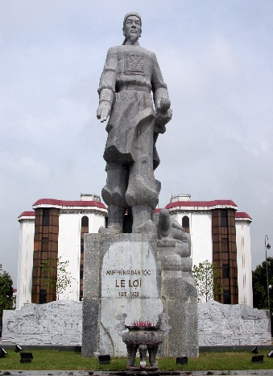
Ta đây:
Núi Lam Sơn dấy nghĩa
Chốn hoang dã nương mình
Ngẫm thù lớn há đội trời chung
Căm giặc nước thề không cùng sống

Bước 2: HS thực hiện nhiệm vụ học tập.
- HS trả lời câu hỏi.
- GV hướng dẫn, theo dõi, hỗ trợ HS nếu cần thiết.
Bước 3: Báo cáo kết quả hoạt động
- GV mời đại diện HS trả lời câu hỏi.
- GV mời HS khác nhận xét, bổ sung.
Bước 4: Đánh giá, chuẩn kiến thức
GV đánh giá, nhận xét, chuẩn kiến thức, bổ sung, chuyển sang nội dung mới.
Những áng văn bất hủ trong “Bình Ngô Đại cáo” của Nguyễn Trãi đưa chúng ta về vùng rừng núi Lam Sơn hiểm trở, phía Tây tỉnh Thanh Hóa ngày nay, bắt đầu cuộc hành trình tìm hểu cuộc khởi nghĩa Lam Sơn hào hùng của dân tộc vào thế kỉ XV. Vậy cuộc khởi nghĩa đó có những sự kiện tiêu biểu nào? Nguyên nhân thắng lợi và ý nghĩa lịch sử của khởi nghĩa đó là gì? Chúng ta cùng tìm hiểu trong nội dung bài 19: Khởi nghĩa Lam Sơn (1418-1427)
HOẠT ĐỘNG 2: HÌNH THÀNH KIẾN THỨC MỚI
2.1. Những ngày đầu của cuộc khởi nghĩa Lam Sơn
a. Mục tiêu: Trình bày được một số sự kiện tiêu biểu của cuộc khởi nghĩa Lam Sơn.
b. Tổ chức thực hiện:
Bước 1: GV chuyển giao nhiệm vụ học tập
- GV cho HS làm việc cá nhân. Hs đọc thông tin, tư liệu và quan sát các hình 19.1 và 19.2 trong SGK để trả lời câu hỏi: Hãy trình bày những sự kiện tiêu biểu trong thời kì đầu của cuộc khởi nghĩa?
Bước 2: HS thực hiện nhiệm vụ học tập
- HS đọc kĩ thông tin trong sách để trả lời câu hỏi.
- GV hướng dẫn, theo dõi, hỗ trợ HS nếu cần thiết.
Bước 3: Báo cáo kết quả hoạt động và thảo luận
- GV mời đại diện HS trình bày.
- GV mời HS khác nhận xét, bổ sung.
Bước 4: Đánh giá kết quả thực hiện nhiệm vụ học tập
- GV đánh giá, nhận xét, chuẩn kiến thức, kết luận.

1. Những ngày đầu của cuộc khởi nghĩa (1418-1423)
- Năm 1416, Lê Lợi cùng bộ chỉ huy cuộc khởi nghĩa tổ chức hội thề Lũng Nhai.
- Năm 1418, Lê Lợi dựng cờ khởi nghĩa ở Lam Sơn (Thanh Hóa), tự xưng là Bình Định Vương.
- Gặp nhiều khó khăn: Lực lượng yếu, thiếu lương thực, giặc tấn công nghĩa quân phải ba lần rút lên núi Chí Linh.
- Giữa năm 1418, quân Minh vây chặt căn cứ Lam Sơn. Lê Lai cải trang thành Lê Lợi, chỉ huy một toán quân phá vòng vây và hi sinh.
- Giữa năm 1423, Lê Lợi đề nghị tạm hòa hoãn quân Minh chấp thuận nghĩa quân trở về Lam Sơn
2.2: Giải phóng Nghệ An, Tân Bình, Thuận Hóa (1424 – 1425)
a. Mục tiêu: Trình bày được một số sự kiện tiêu biểu của cuộc khởi nghĩa Lam Sơn từ năm 1424 đến năm 1425
b. Tổ chức thực hiện:
Bước 1: GV chuyển giao nhiệm vụ học tập
- GV cho Hs làm việc theo cặp, đọc thông tin, tư liệu trong sgk, hãy trình bày hoạt động của cuộc khởi nghĩa Lam Sơn trong những năm 1424, 1425.
Bước 2: HS thực hiện nhiệm vụ học tập
- HS hoạt động theo cặp, đọc thông tin, kết hợp quan sát hình ảnh trả trả lời câu hỏi, thực hiện yêu cầu của GV.
- GV hướng dẫn, theo dõi, hỗ trợ HS nếu cần thiết.
Bước 3: Báo cáo kết quả hoạt động và thảo luận
- GV mời đại diện HS trình bày, báo cáo kết quả tìm hiểu của nhóm.
- Các nhóm khác theo dõi phần trình bày của nhóm bạn và đưa ra nhận xét theo kĩ thuật 3-2-1.
Bước 4: Đánh giá kết quả thực hiện nhiệm vụ học tập
- GV đánh giá, nhận xét, chuẩn kiến thức, kết luận.
2. Giải phóng Nghệ An, Tân Bình, Thuận Hóa. (1424 – 1425)
- Cuối năm 1424, nghĩa quân rời núi rừng Thanh Hóa vào Nghệ An và giành được những thắng lợi ở Trà Lân, Khả Lưu, Bồ Ải,... nghĩa quân nhanh chóng làm chủ phần lớn Nghệ An.
- Tháng 8-1425, nghĩa quân tiến vào giải phóng Tân Bình và Thuận Hóa.
- Trong vòng 10 tháng, nghĩa quân đã giải phóng một vùng rộng lớn từ Thanh Hóa đến đèo Hải Vân.
2.3: Khởi nghĩa Lam Sơn toàn thắng (1426-1427)
a. Mục tiêu: Trình bày được một số sự kiện tiêu biểu của cuộc khởi nghĩa Lam Sơn từ năm 1426 đến năm 1427
b. Tổ chức thực hiện:
Bước 1: GV chuyển giao nhiệm vụ học tập
- GV cho HS làm theo nhóm, mỗi nhóm thực hiện một nhiệm vụ. Các nhóm đọc thông tin và quan sát lược đồ 19 trong SGK để thực hiện nhiệm vụ của nhóm mình:
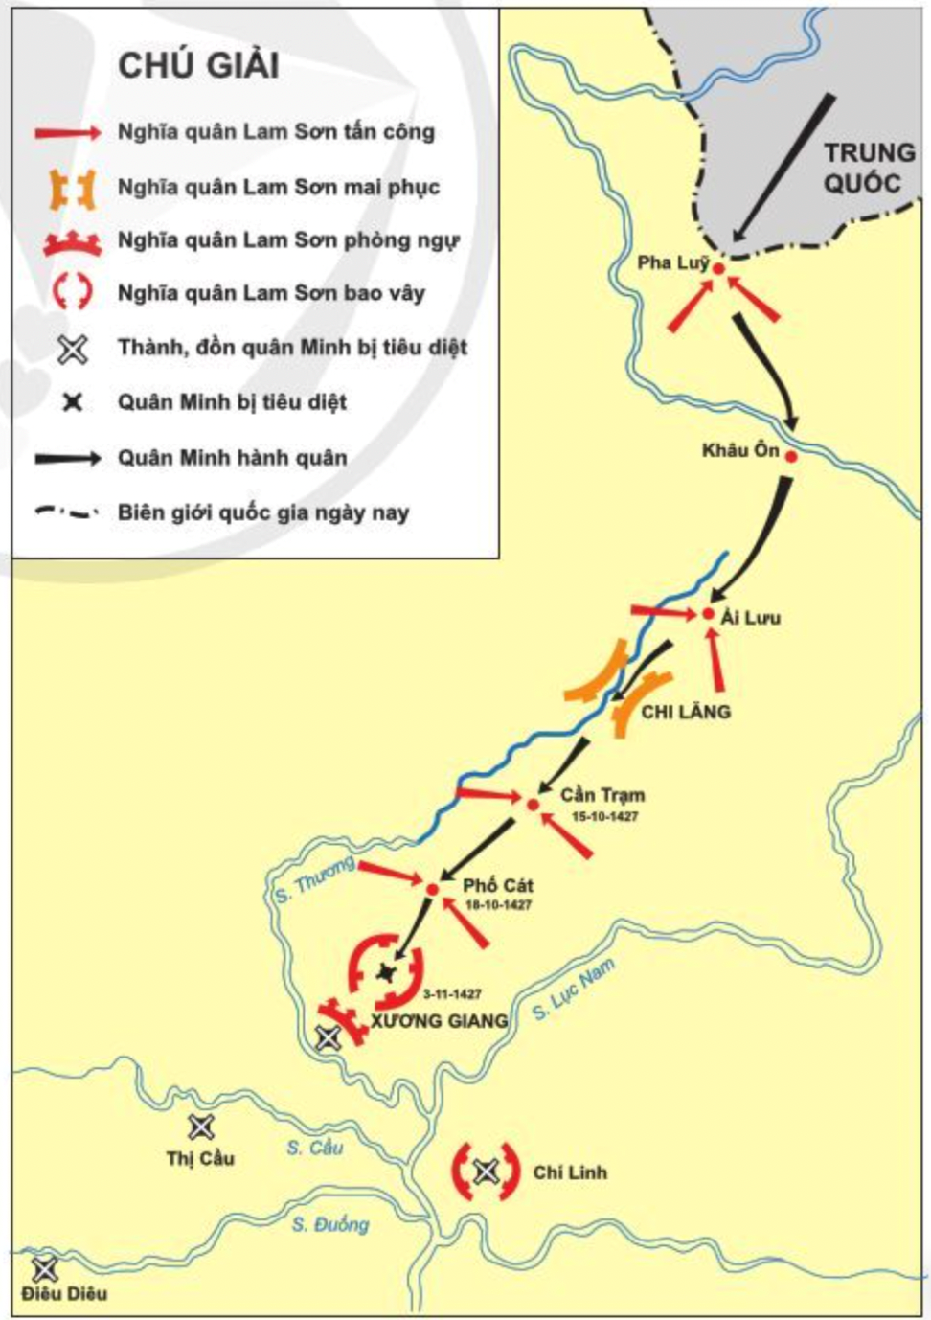
- Nhiệm vụ 1: Hãy trình bày một số sự kiện tiêu biểu trong việc tiến công ra Bắc của nghĩa quân Lam Sơn.
- Nhiệm vụ 2: Hãy trình bày một số sự kiện tiêu biểu của trận Tốt Động – Chúc Động.
- Nhiệm vụ 3: Hãy trình bày một số sự kiện tiêu biểu của trận Chi Lăng -Xương Giang và hội thề Đông Quan.
Bước 2: HS thực hiện nhiệm vụ học tập
- HS hoạt động theo nhóm, đọc thông tin, kết hợp quan sát hình ảnh, trả lời câu hỏi và thực hiện yêu cầu của GV
- GV hướng dẫn, theo dõi, hỗ trợ HS nếu cần thiết.
Bước 3: Báo cáo kết quả hoạt động và thảo luận
- GV mời đại diện HS trình bày, báo cáo kết quả tìm hiểu của nhóm.
- GV mời HS khác nhận xét, bổ sung.
Bước 4: Đánh giá kết quả thực hiện nhiệm vụ học tập
- GV đánh giá, nhận xét, chuẩn kiến thức, kết luận.
3. Khởi nghĩa Lam Sơn toàn thắng (1426 – 1427)
- Tháng 9-1426, Lê Lợi tiến công ra Bắc với 3 đạo quân chính.
- Quân Minh phải rút vào thành Đông Quan cố thủ.
Cuộc khởi nghĩa chuyển sang giai đoạn phản công.
* Trận Tốt Động – Chúc Động
- Cuối năm 1426, ta đã phục kích, đánh tan trên 5 vạn quân Minh, tướng Vương Thông phải tháo chạy.
* Trận Chi Lăng – Xương Giang.
- Tháng 10-1427, 15 vạn viện binh giặc tiến vào nước ta.
- Ta phục kích và tiêu diệt Liễu Thăng tại ải Chi Lăng.
- Mộc Thạnh sợ hãi rút quân về nước, Vương Thông chấp nhận nghị hòa.
- Ngày 10-12-1427, diễn ra hội thề Đông Quan.
- Ngày 3-1-1428, toán quân Minh cuối cùng rút về nước. Khởi nghĩa Lam Sơn kết thúc thắng lợi
2.4. Tìm hiểu về nguyên nhân thắng lợi và ý nghĩa lịch sử.
a. Mục tiêu: Nêu được nguyên nhân thắng lợi và ý nghĩa lịch sử của cuộc khởi nghĩa Lam Sơn; đánh giá vai trò của một số nhân vật tiêu biểu như Lê Lợi, Nguyễn Trãi,…
b. Tổ chức thực hiện:
Bước 1: GV chuyển giao nhiệm vụ học tập
- GV cho HS làm việc cá nhân, đọc thông tin trong sgk và trả lời câu hỏi:
+ Giải thích nguyên nhân chính dẫn đến thắng lợi của cuộc khởi nghĩa Lam Sơn?
+ Nêu ý nghĩa của cuộc khởi nghĩa Lam Sơn?
Bước 2: HS thực hiện nhiệm vụ học tập
- HS đọc thông tin, trả lời câu hỏi và thực hiện yêu cầu của GV
- GV hướng dẫn, theo dõi, hỗ trợ HS nếu cần thiết.
Bước 3: Báo cáo kết quả hoạt động và thảo luận
- GV mời đại diện HS trình bày.
- GV mời HS khác nhận xét, bổ sung.
Bước 4: Đánh giá kết quả thực hiện nhiệm vụ học tập
- GV đánh giá, nhận xét, chuẩn kiến thức, kết luận.
4. Nguyên nhân thắng lợi và ý nghĩa lịch sử
a, Nguyên nhân thắng lợi:
- Truyền thống yêu nước, đoàn kết của dân tộc
- Sự lãnh đạo và nghệ thuật quân sự tài tình, sáng tạo của bộ chỉ huy nghĩa quân.
b, Ý nghĩa lịch sử:
- Chấm dứt 20 năm đô hộ của nhà Minh
- Khôi phục độc lập dân tộc
- Đưa đến sự thành lập vương triều Lê sơ, mở ra thời kì phát triển mới của Đại Việt.
HOẠT ĐỘNG 3: LUYỆN TẬP
a. Mục tiêu: Thông qua hoạt động, HS củng cố kiến thức, tri thức đã học về cuộc khởi nghĩa Lam Sơn
b. Tổ chức hoạt động:
Bước 1: GV chuyển giao nhiệm vụ học tập
GV cho Hs làm việc nhóm, hãy lập bảng thống kê các giai đoạn chống quân Minh trong cuộc khởi nghĩa Lam Sơn.
Bước 2: HS thực hiện nhiệm vụ học tập
- HS vận dụng kiến thức đã học về khởi nghĩa Lam Sơn
- GV hướng dẫn, theo dõi, hỗ trợ HS (nếu cần thiết).
Bước 3: Báo cáo kết quả hoạt động và thảo luận
- GV mời đại diện HS trả lời câu hỏi.
- GV mời đại diện các nhóm khác nhận xét, nêu ý kiến khác (nếu có).
Bước 4: Đánh giá kết quả, thực hiện nhiệm vụ học tập
- GV nhận xét, chuẩn kiến thức
1418-1423 | 1424-1425 | 1426-1427
- Năm 1416: Lê Lợi và bộ chỉ huy tổ chức hội thề Lũng Nhai.  - Năm 1418: Lê Lợi dựng cờ khởi nghĩa ở Lam Sơn, tự xưng Bình Định Vương.  - 1418, 1419, 1423 – nghĩa quân 3 lần rút lên núi Chí Linh.  - Giữa năm 1423. Lê Lợi đề nghị tạm hòa, nghĩa quân trở về Lam Sơn. | - Năm 1424: Nghĩa quân rời núi rừng Thanh hóa tiến vào Nghệ An.  - Năm 1425: Giải phóng Tân Bình – Thuận Hóa. | - 9/1426: Nghĩa quân tiến ra Bắc chia làm 3 đạo.  - 11/1426: Chiến thắng Tốt Động – Chúc Động.  - 10/1427: Chiến thắng Chi Lăng – Xương Giang.  - 12/1427 diễn ra Hội thề Đông Quan.
HOẠT ĐỘNG 4: VẬN DỤNG
a. Mục tiêu: Thông qua hoạt động, HS liên hệ, vận dụng kiến thức đã học vào cuộc sống.
b. Tổ chức hoạt động:
Bước 1: GV chuyển giao nhiệm vụ học tập
- GV giao nhiệm vụ từ tiết học trước:
1: Hãy đánh giá vai trò của một số nhân vật trong khởi nghĩa Lam Sơn như Lê Lợi, Nguyễn Trãi, ….
2: Sưu tầm tư liệu và giới thiệu về một trong số những nhân vật lịch sử có công lao trong cuộc khởi nghĩa Lam Sơn.
Bước 2: HS thực hiện nhiệm vụ học tập
- HS liên hệ thực tế, sưu tầm tài liệu để viết một đoạn văn ngắn giới thiệu một trong số những nhân vật lịch sử có công lao trong cuộc khởi nghĩa Lam Sơn.
- GV hướng dẫn, theo dõi, hỗ trợ HS nếu cần thiết.
Bước 3: Báo cáo kết quả hoạt động và thảo luận
- GV mời đại diện HS trình bày trước lớp.
- GV mời HS khác lắng nghe, nhận xét, đặt câu hỏi (nếu có thắc mắc).
Bước 4: Đánh giá kết quả, thực hiện nhiệm vụ học tập
- GV đánh giá, nhận xét.
* HƯỚNG DẪN VỀ NHÀ
- Ôn lại kiến thức đã học.
- Làm bài tập Bài 19 – Sách bài tập Lịch sử Địa lí 7, Phần Lịch sử.
- Đọc và tìm hiểu trước Bài 20: Việt Nam thời Lê Sơ (1428 – 1527).
+ Sự thành lập nhà Lê Sơ.
+ Tình hình Chính trị - Kinh tế - Văn hóa giáo dục.

